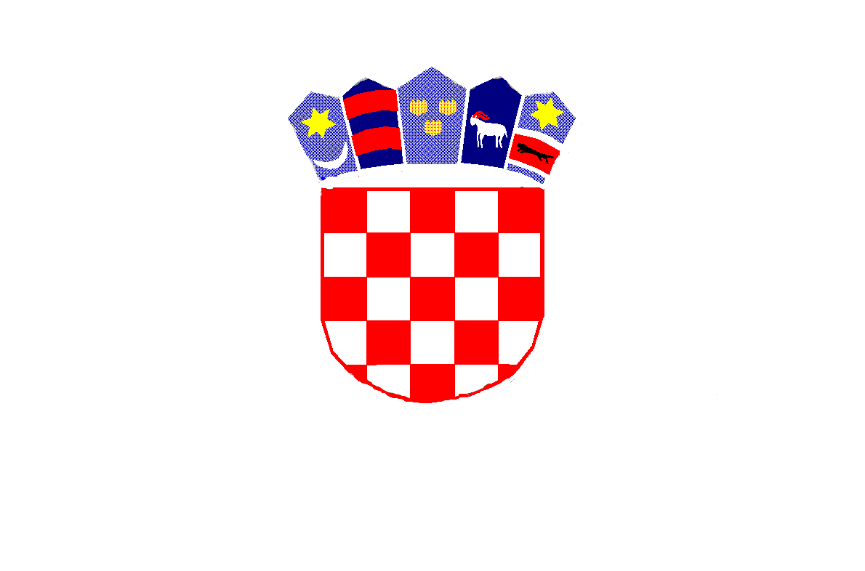

*REPUBLIKA HRVATSKA*

*MEĐIMURSKA ŽUPANIJA*

*OPĆINA MALA SUBOTICA*

*OSNOVNA ŠKOLA*

*TOMAŠA GORIČANCA*

*MALA SUBOTICA*

*Glavna 55, 40321 Mala Subotica*

*KLASA: 007-04/22-01/02*

*URBROJ: 2109-35/01-22-1*

*Mala Subotica, 8.3.2022.*

***P O Z I V***

*Pozivamo Vas na 15. sjednicu Školskog odbora koji će se održati u petak, 11.3.2022. putem e-maila: ured@os-mala-subotica@skole.hr*

*Dnevni red:*

1. *Suglasnost za zapošljavanje po natječaju – učitelj/ica u predškoli – zamjena za bolovanje*
2. *Ostala pitanja.*

*Predsjednica Školskog odbora:*

*Kristina Obadić*

Materijali za sjednicu:

1. Prijedlog ravnateljice za zapošljavanje